Конспект игровой образовательной ситуации во второй младшей группе
Аппликация «Праздничные флажки для Мишутки»

Шуклина Н.Н. воспитатель

Цель: приобщать детей к искусству аппликации, формировать интерес к этому виду деятельности.
Задачи
Обучающие:
-формировать умение создавать в совместной с педагогом деятельности несложное изображение предмета прямоугольной формы, состоящего из двух частей;
- формировать навык правильного расположения предмета на листе бумаги;
- формировать сенсорные эталоны (цвет, форма, величина).
Развивающие:
- развивать желание активно включаться в речевое взаимодействие;
- развивать зрительно-моторное восприятие;
- обогащать и активизировать словарь детей.
Воспитательные:
- воспитывать интерес к общению с взрослым и сверстниками;
- воспитывать положительные эмоции от деятельности;
- воспитывать умение радоваться общему результату.
Образовательная область: «художественно-эстетическое развитие».
Интеграция образовательных областей: «социально-коммуникативное развитие», «познавательное развитие», «речевое развитие», «физическое развитие».
Предварительная работа: рассматривание иллюстраций, чтение стихов о флажке, пальчиковая гимнастика.
Демонстрационный материал: иллюстрации с изображением флажков.
Раздаточный материал: листы А5, прямоугольники разных цветов размером 8*5см, полоски размером 1*10 см, кисти для клея, клей ПВА, салфетки (по количеству детей).

Примерный ход игровой образовательной ситуации

Игровая деятельность детей. Появляется кукла Катя с корзинкой.

Организационный этап
Воспитатель: ребята, посмотрите, к нам пришла кукла Катя.
Кукла Катя: здравствуйте, ребята. (Дети здороваются).
Воспитатель: Катя, а что у тебя в руках?
Кукла Катя: Мишутка пригласил меня на день рождение. Я приготовила ему подарки (рассказывает стихотворение и достает из корзинки гостинцы)
В день рождения мишке
Подарю две пышки,
Леденцов большой мешок
И варенья горшок,
Шоколад и мармелад.
Косолапый будет рад!
Воспитатель: Катя, какая ты умница, какие замечательные приготовила подарки для Мишутки.
Кукла Катя: ребята, Мишутка и вас пригласил на день рождение.
Воспитатель: вот, здорово! Ребята, пойдем к Мишутке на день рождение? (Ответы детей). У меня есть подарок – вот такие флажки, но их мало.
Что делать? (Ответы детей).
Воспитатель: перед началом работы давайте разомнем пальчики.

Проводится пальчиковая гимнастика

Сложи-ка, дружок,  Из пальцев флажок. | (4 пальца левой руки плотно прижаты, большой палец смотрит вниз)
Флажок мы возьмем, | (ладонью правой руки обхватить большой палец левой руки и зажать  его в кулаке)
На праздник пойдем | («шагать» по столу указательным и средним пальцами обеих рук)

Основной этап
Воспитатель: теперь наши пальчики готовы к работе. Давайте разложим детали флажка на листе бумаги, посмотрим, что у нас получится. А затем приклеим части нашего флажка.
Дети выкладывают детали флажка, затем наклеивают. Воспитатель оказывает помощь детям, которые испытывают затруднения при выполнении задания

Заключительный этап
Кукла Катя: какие замечательные флажки получились у ребят!
Давайте немного поиграем с флажками:
Красный – подпрыгнуть,
Желтый – хлопнуть,
Синий – топнуть.
Воспитатель: теперь можно отправляться в гости к Мишутке.

Дети вместе с воспитателем и куклой Катей идут к Мишутке.
Мишутка встречает гостей. Катя и дети вручают подарки.

Фото № 1
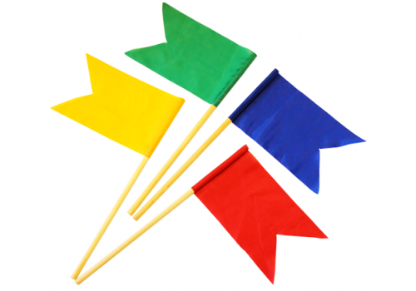
Фото № 2
Фото № 3
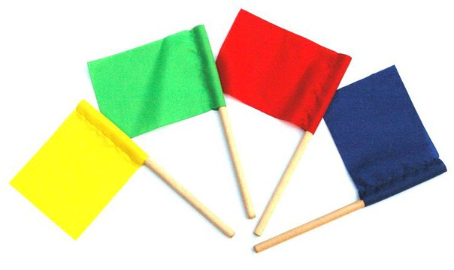
Фото № 4

